GIUGNO 2015

Hospitality focus
Victoria+Albert: espressione di raffinata qualità
Gli hotel di tutto il mondo per l'allestimento dei loro bagni si affidano ai prodotti Victoria + Albert

Sia nei piccoli ed eleganti hotel di lusso che nei luxury hotel internazionali come la Trump Tower a Vancouver, in Canada, o il JW Marriot Venice Resort sull’Isola delle Rose nella laguna di Venezia, i bagni di gran pregio sono il simbolo di una raffinata ospitalità. Gli hotel di tutto il mondo per l'allestimento dei loro bagni si affidano quindi ai prodotti Victoria +Albert.
Pensare a una vacanza in albergo equivale ad immaginare un luogo di relax e benessere. La scelta di una camera con un’area bagno comoda e accogliente è fondamentale al momento della pianificazione del viaggio. Un bagno è senza dubbio la più importante considerazione durante la pianificazione di un hotel che offre la miglior esperienza di lusso.

Victoria + Albert dispone di un ampio ventaglio di vasche free-standing dal design contemporaneo e di modelli che riprendono le linee più vintage.
- Ma anche di una linea di accessori che rappresentano un elemento decisivo in più di design e comfort. Il Kit di scarico K40 e le nuove maniglie per vasche sono ideali per soddisfare le più svariate caratteristiche di “hospitality”, dove la sicurezza è un fattore chiave per il progettista.
- Sono accessori di grande rilevanza anche per bagni di famiglie con bambini piccoli o per agevolare l’entrata e l’uscita dalla vasca di persone anziane.

- K40, finalmente uno scarico intelligente!
- La dinamica azienda inglese presenta il nuovo sistema di scarico con tappo a pressione per vasche con foro per troppopieno. Il K40 funziona come un normale sistema di scarico 'click-clack', ma se la profondità dell'acqua arriva a circa 40 centimetri, la tecnologia brevettata all'interno dell'unità attiverà l'apertura del tappo, evitando così il rischio di allagamento. Una volta chiuso il rubinetto,
l'intelli-scarico lo svuotamento della vasca di circa 30 cm di livello acqua e quindi automaticamente il sistema si richiude, consentendo a chi è nella vasca di godere un profondo bagno. Rimuove l'acqua fino a 36 litri / minuto - un'autentica protezione di per l’utente.
- Il Kit 40 è un modo intelligente per integrare una funzione di sicurezza overflow in bagno senza dover installare elementi supplementari all’interno dell'impianto idraulico esistente.

Prezzo: da Euro 280,00 + Iva
Immagine:
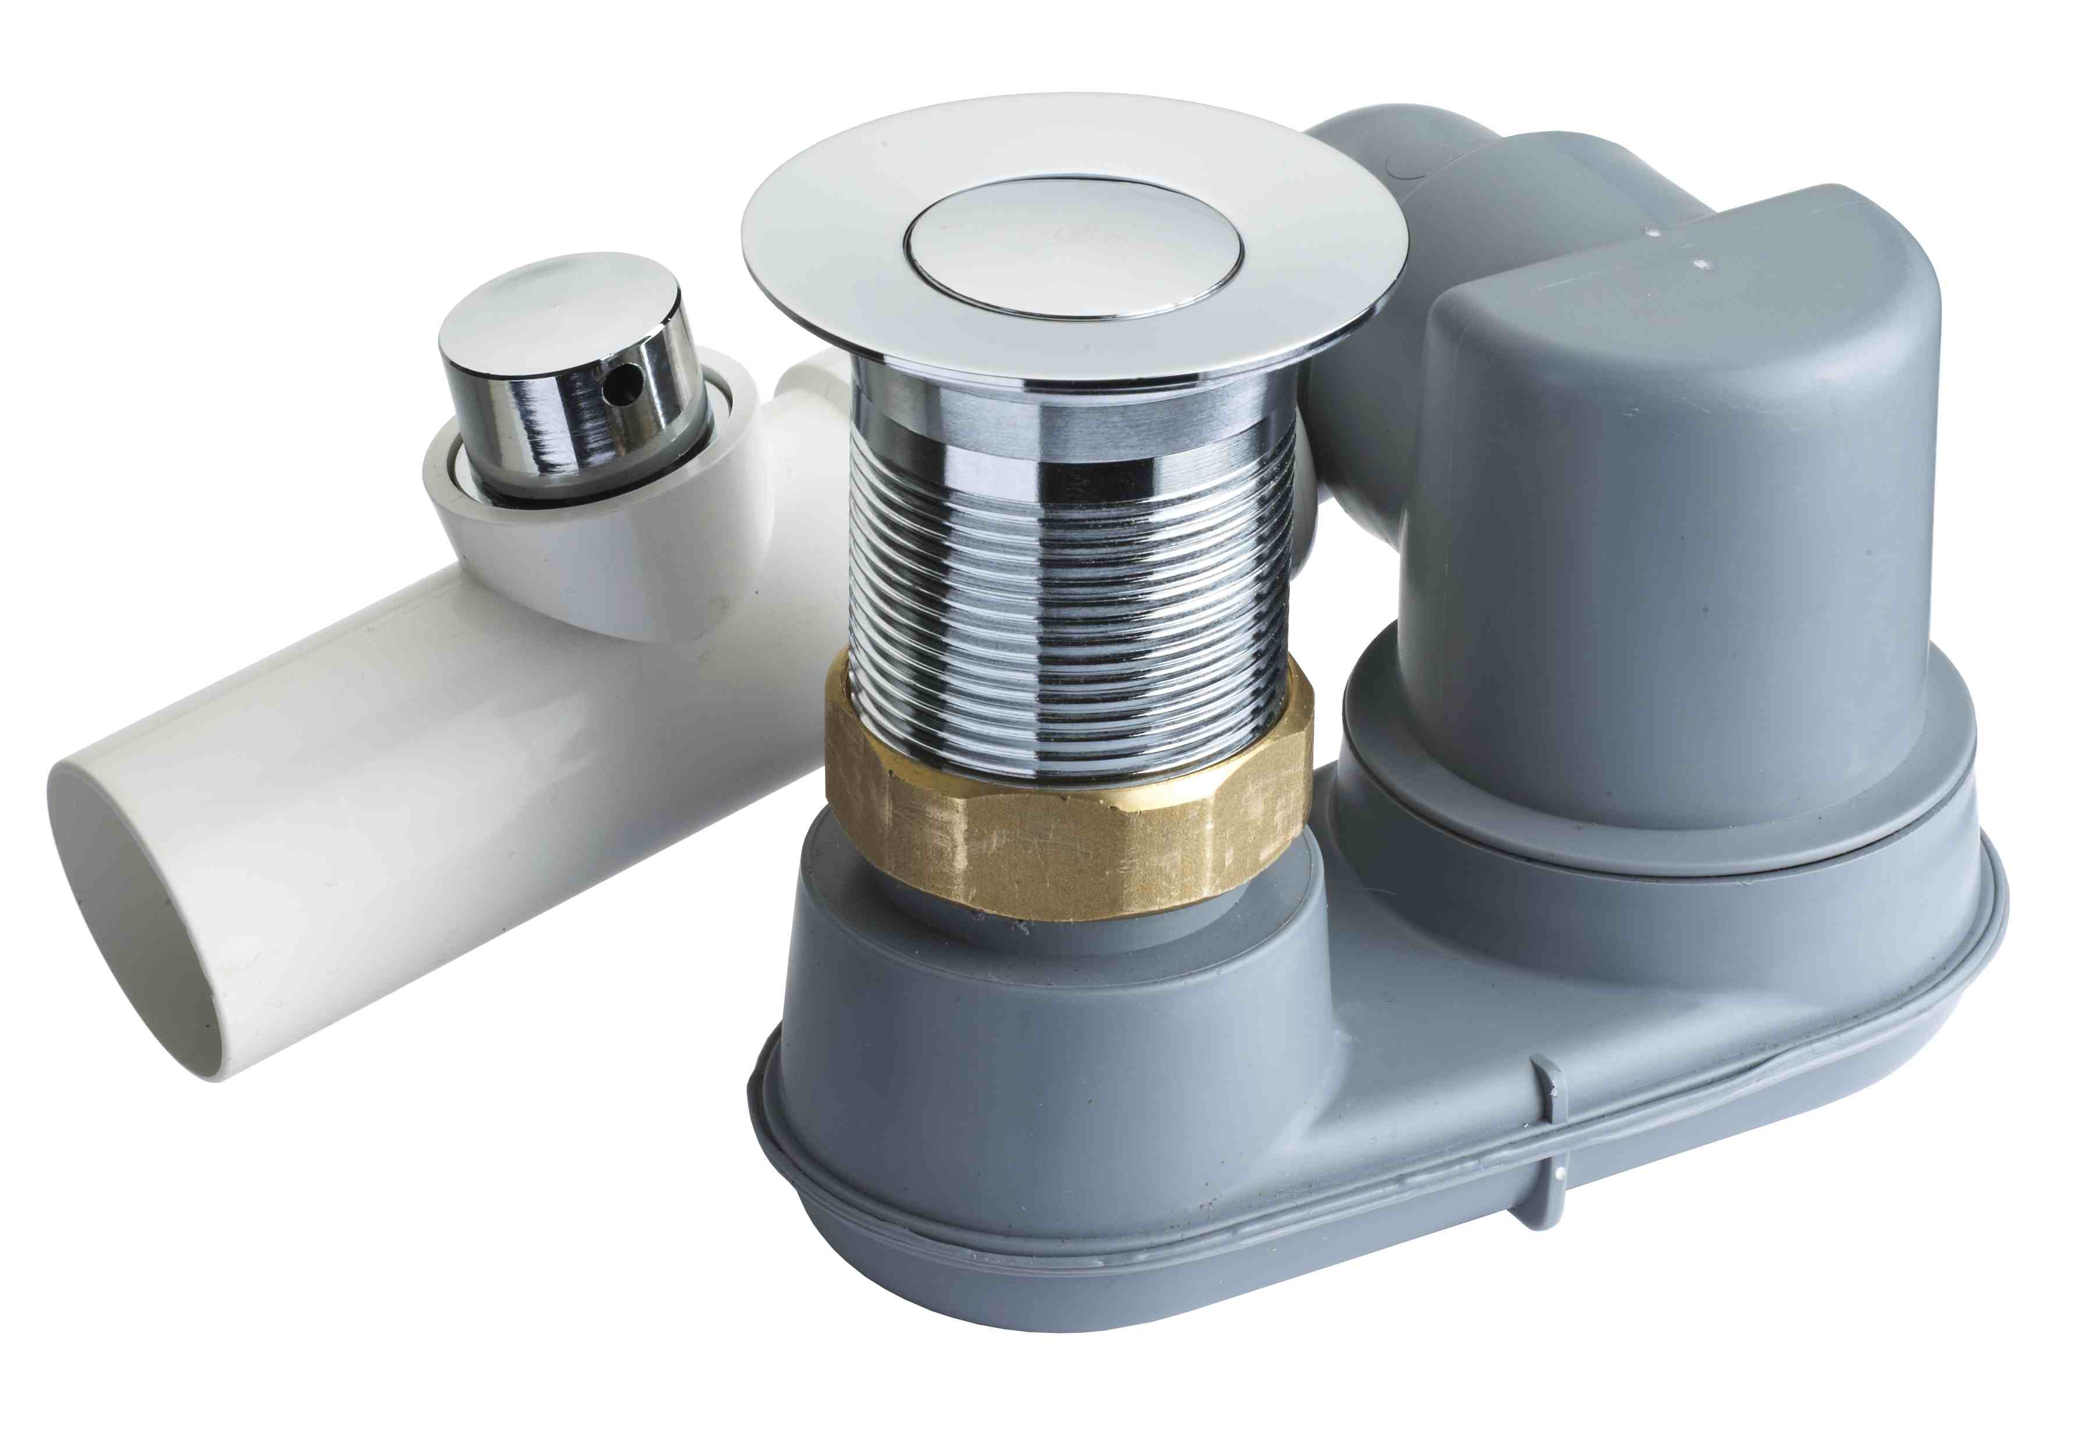

- Maniglie per vasca, “Grab handles” in inglese!

- ll nuovo accessorio per vasche proposto da Victoria + Albert, all’apparenza semplice, quasi banale, si rivela invece un elemento essenziale per la sicurezza e la comodità dell’utente all’interno del bagno.
Pensato per dare quel tocco in più alle vasche Amalfi, Amiata, Barcelona, Edge, ionian, ios, Napoli, Radford, Ravello and Toulouse, le nuove maniglie sono realizzate in solido ottone cromato lucido, finitura elegante ed estremamente versatile.
- Estremamente robusto, l’ottone utilizzato garantisce la stessa resistenza del QUARRYCAST® ed è quindi adatto a tutte le età: giovani e adulti temporaneamente inabili e anziani abili che necessitano di una maggiore sicurezza. I bulloni di montaggio dispongono di una piastra di copertura esterna in cromo lucido, per un look totalmente aerodinamico.

Prezzo: da Euro 300,00 + Iva la coppia
Immagini:
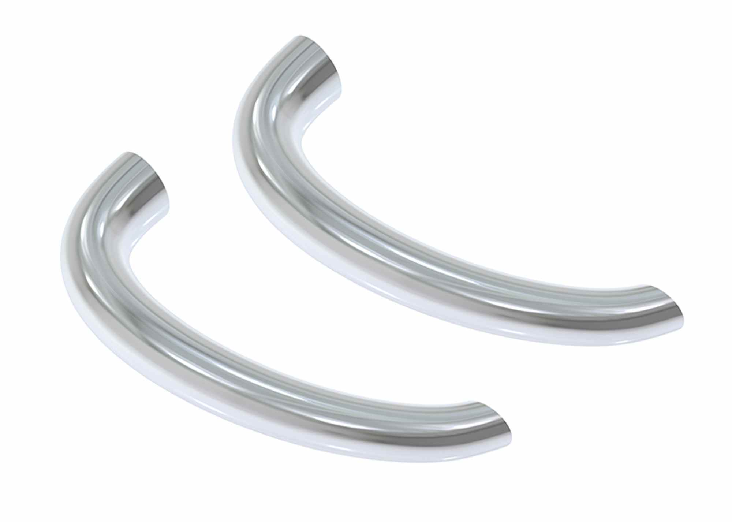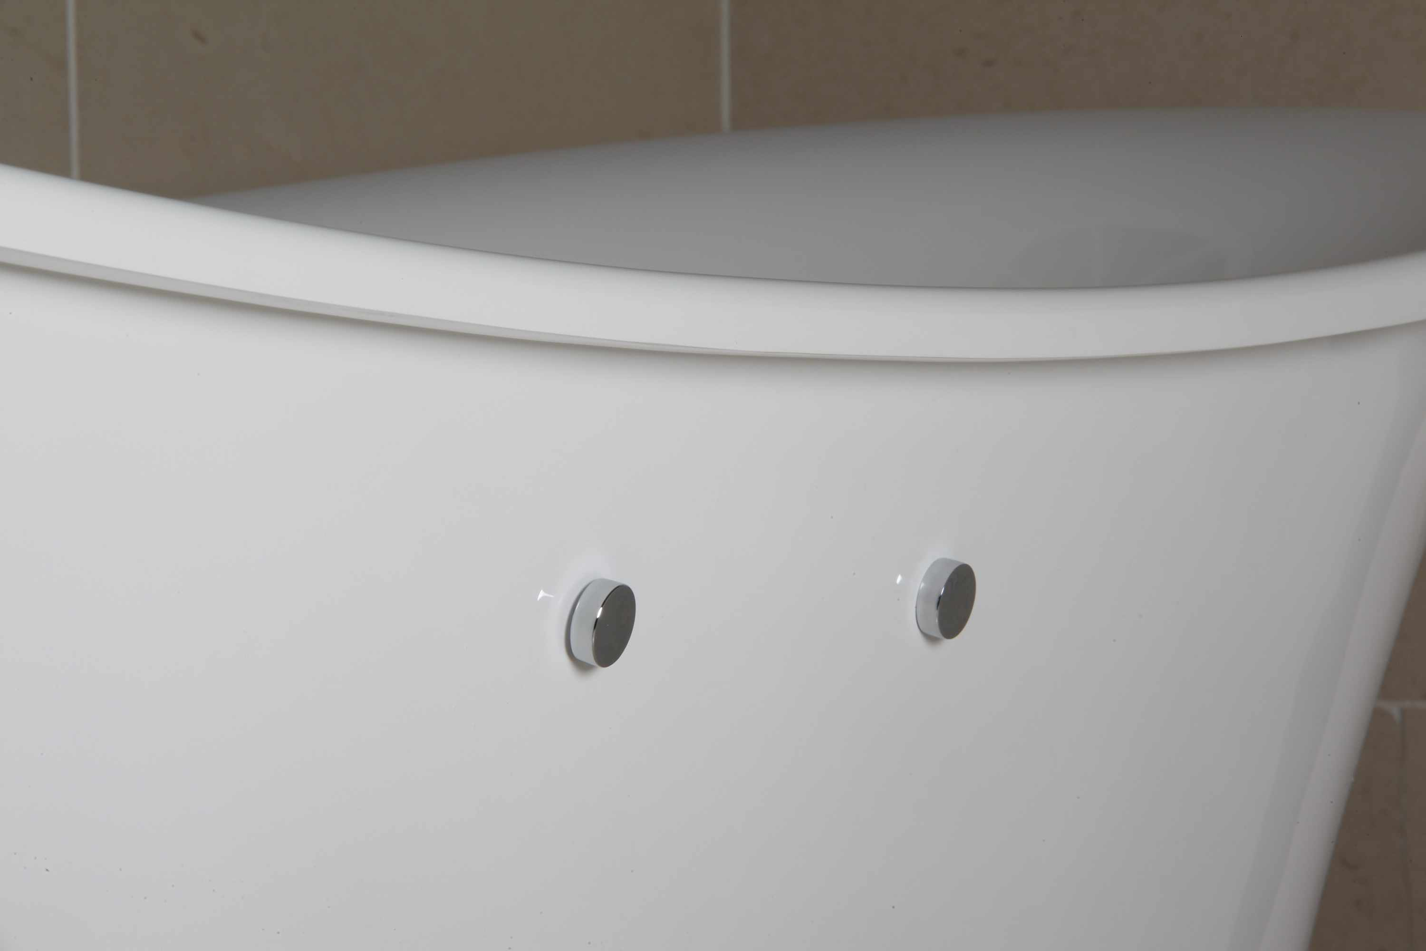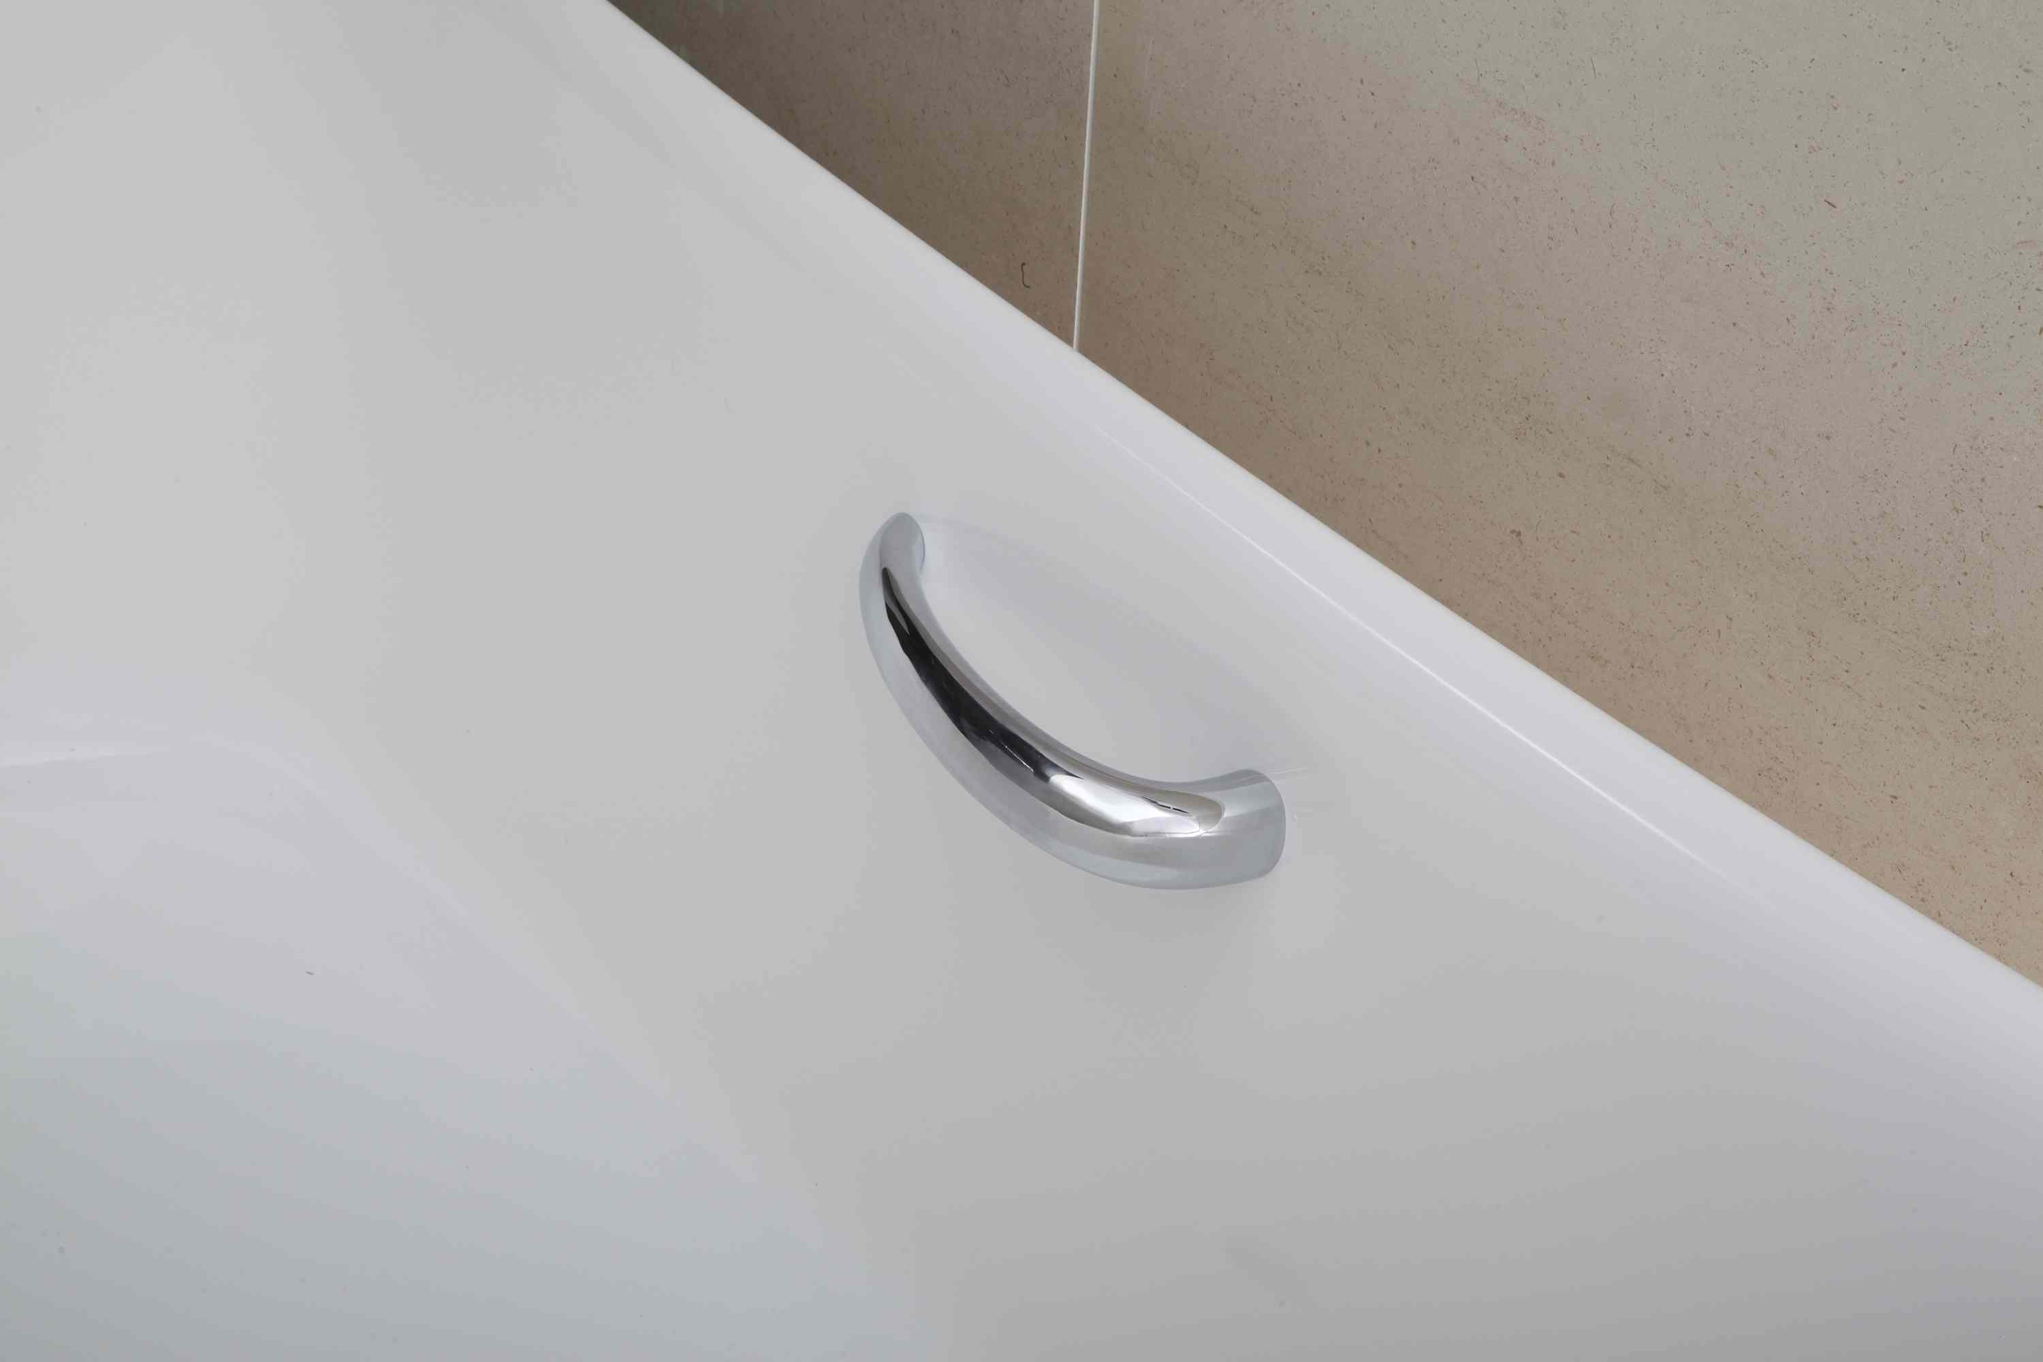

Per conoscere di più le collezioni Victoria + Albert: www.vandabaths.com

Sede
Victoria + Albert Ltd
Unit B Hortonwood 37,
Telford, Shropshire, TF1 7XT - UNITED KINGDOM
Tel: +44 (0)1952 221100
Fax: +44 (0)1952 221111

Showroom
316-317 Design Centre Chelsea Harbour
Press&PR Italia: tac comunic@zione
di Paola Staiano e Andrea G. Turatti
Milano- Genova
tel. +39 02 48517618 – 0185 351616
fax + 39 02 462037
e-mail: press@taconline.it
sito web: www.taconline.it

LONDON SW10 0XE - UNITED KINGDOM
Tel: +44 (0)20 7351 4378

Ufficio Vendite Europa
Victoria + Albert Ltd
Tel: +34 93 55 65 482
Fax: +34 93 55 65 481

